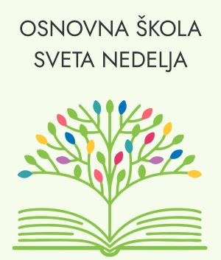
Svetonedeljska cesta 21
10431 Sveta Nedelja

JELOVNIK – OŽUJAK 2026.

P:02.03. | Kukuruzni savitak, čaj
U:03.03. | Pasta fažol, kruh
S:04.03. | Curry rižoto od puretine s povrćem, kruh
Č:05.03. | Dinstana svinjetina, tijesto, kruh
P:06.05. | Croissant s čokoladom, mlijeko, voće

P:09.03. | Sendvič sa šunkom i sirom, sok
U:10.03. | Tjestenina bolonjez
S:11.03. | Integralna pizza, sok, čips od jabuke
Č:12.03. | Pečeni pileći zabatak, orzo s povrćem, kruh
P:13.03. | Puter štangica, mlijeko, voće

P:16.03. | Euforija stracciatella, slani klipić
U:17.03. | Krumpir gulaš, kruh
S:18.03. | Burek sa sirom, probiotik
Č:19.03. | Pljeskavica, hambi pecivo, zel.salata, krastavci
P:20.03. | Krafna, mlijeko, voće

P:23.03. | Kifla, čokoladno mlijeko
U:24.03. | Krčka maneštra, kruh
S:25.03. | Integralna pizza, sok, čips od jabuke
Č:26.03. | Mesna štruca, pire krumpir, špinat, kruh
P:27.03. | Masni klipić, mlijeko, voće
Jelovnik izradio: Tihomir Đumlija
Škola zadržava pravo izmjene jelovnika

